**BAB IV**

**HASIL DAN PEMBAHASAN**

1. **Hasil Penelitian**

Hasil dari penelitian ini adalah untuk mengajarkan anak - anak untuk memahami dan mempelajari dasar-dasar Bahasa Inggris, mempelajari bagaimana pengucapan kata dalam bahasa Inggris yg baik dan benar, membantu mengembangkan pola pikir anak, serta memberikan pengetahuan baru mengenai nama – nama benda, hewan, huruf, angka dan buah-buahan dalam bahasa Inggris serta bagaimana cara pengucapannya yg baik dan benar.

1. **Scene Menu Utama**

Scene Menu Utama adalah scene yang pertama kali muncul ketika pemain memulai permainan. Scene menu utama ini merupakan *scene* yang berisi panduan bagaimana cara bermain *Game Quiz* Tebak Gambar.

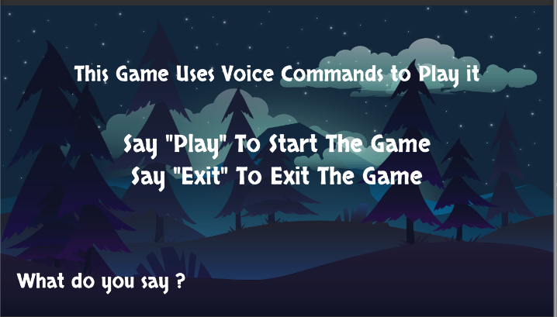

Gambar 4.1 *Scene* Menu Utama

Pada *scene* ini terdapat 2 perintah, perintah untuk memulai *game* dengan mengucapkan kata “PLAY” dan perintah untuk keluar dari *game* dengan mengucapkan kata “EXIT”. Apabila pemain mengucapkan kata “PLAY” maka pemain akan menuju *scene* selanjutnya yaitu *scene* pemilihan kategori pertanyaan, jika pemain mengucapkan kata “EXIT” maka pemain akan keluar dari game ini.

* + 1. **Scene Pemilihan Kategori Pertanyaan**

Pada menu ini pemain diharuskan memilih salah satu kategori pertanyaan dari pilihan yang sudah tersedia dengan cara mengucapkan kategori pertanyaan mana yang pemain inginkan untuk dimainkan. Pada game ini terdapat 5 kategori / jenis pertanyaan yang pemain dapat mainkan yakni Alphabet, Animal, Fruit, Number, dan Object.

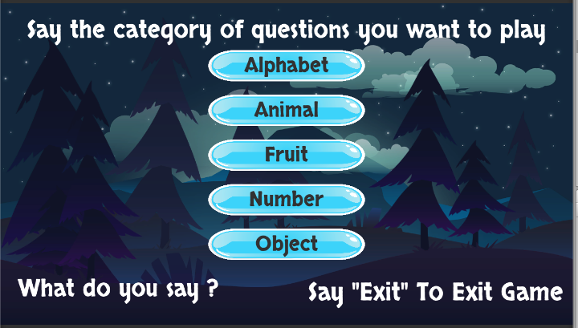

Gambar 4.2 *Scene* Pemilihan Kategori Pertanyaan

* + 1. **Scene Game Kategori Pertanyaan Alphabet**

Permainan ini dibuat seperti soal *multiple choice* di mana pemain harus menebak gambar-gambar yang muncul pada layar dengan memilih jawaban yang benar dari tiga pilihan jawaban yang tersedia dengan cara mengucapkan jawabanya dalam bahasa Inggris. Jika pemain menjawabnya dengan benar, maka *score* akan bertambah dan akan menuju ke pertanyaan berikutnya. Sebaliknya jika pemain menjawab dengan salah maka *score* tidak akan bertambah dan permainan akan berlanjut ke pertanyaan berikutnya.

Pada scene game dengan pertanyaan ketegori *alphabet* pemain diharuskan menjawab pertanyaan yang muncul dengan menyebutkan kata apa yang mempunyai awalan huruf yang sama seperti soal dengan cara mengucapkanya dalam bahasa Inggris.

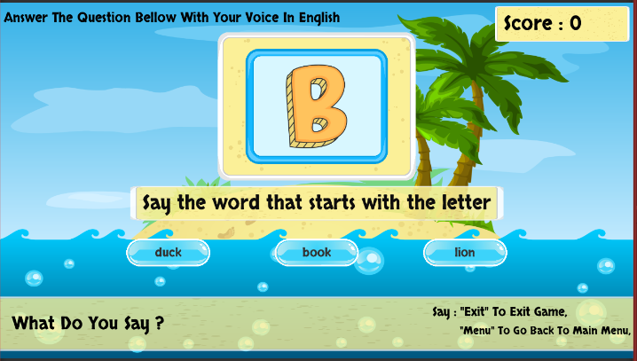

Gambar 4.3 *Scene* Game Dengan Kategori Pertanyaan *Alphabet*

* + 1. **Scene Game Kategori Pertanyaan Animal**

Permainan ini dibuat seperti soal *multiple choice* di mana pemain harus menebak gambar-gambar yang muncul pada layar dengan memilih jawaban yang benar dari tiga pilihan jawaban yang tersedia dengan cara mengucapkan jawabanya dalam bahasa Inggris. Jika pemain menjawabnya dengan benar, maka *score* akan bertambah dan akan menuju ke pertanyaan berikutnya. Sebaliknya jika pemain menjawab dengan salah maka *score* tidak akan bertambah dan permainan akan berlanjut ke pertanyaan berikutnya.

Pada scene game dengan pertanyaan ketegori *animal* pemain diharuskan menjawab pertanyaan yang muncul dengan menyebutkan nama binatang yang muncul pada soal gambar dengan cara mengucapkanya dalam bahasa Inggris.

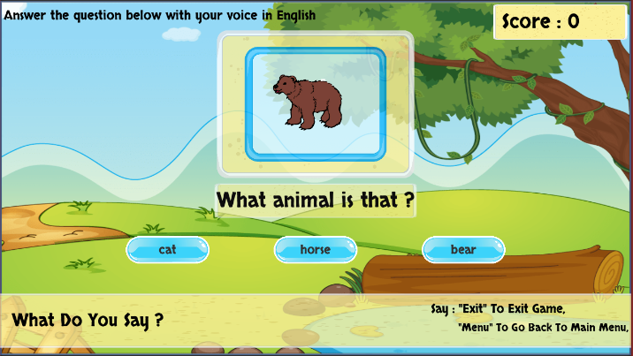

Gambar 4.4 *Scene* Game Dengan Kategori Pertanyaan *Animal*

* + 1. **Scene Game Kategori Pertanyaan Fruit**

Permainan ini dibuat seperti soal *multiple choice* di mana pemain harus menebak gambar-gambar yang muncul pada layar dengan memilih jawaban yang benar dari tiga pilihan jawaban yang tersedia dengan cara mengucapkan jawabanya dalam bahasa Inggris. Jika pemain menjawabnya dengan benar, maka *score* akan bertambah dan akan menuju ke pertanyaan berikutnya. Sebaliknya jika pemain menjawab dengan salah maka *score* tidak akan bertambah dan permainan akan berlanjut ke pertanyaan berikutnya.

Pada scene game dengan pertanyaan ketegori *fruit* pemain diharuskan menjawab pertanyaan yang muncul dengan menyebutkan nama buah yang muncul pada soal gambar dengan cara mengucapkanya dalam bahasa Inggris.

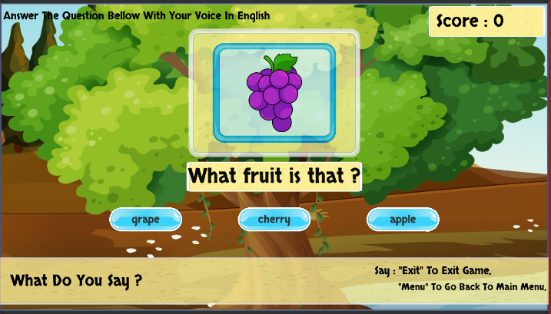

Gambar 4.5 *Scene* Game Dengan Kategori Pertanyaan *Fruit*

* + 1. **Scene Game Kategori Pertanyaan Number**

Permainan ini dibuat seperti soal *multiple choice* di mana pemain harus menebak gambar-gambar yang muncul pada layar dengan memilih jawaban yang benar dari tiga pilihan jawaban yang tersedia dengan cara mengucapkan jawabanya dalam bahasa Inggris. Jika pemain menjawabnya dengan benar, maka *score* akan bertambah dan akan menuju ke pertanyaan berikutnya. Sebaliknya jika pemain menjawab dengan salah maka *score* tidak akan bertambah dan permainan akan berlanjut ke pertanyaan berikutnya.

Pada scene game dengan pertanyaan ketegori *number* pemain diharuskan menjawab pertanyaan yang muncul dengan menyebutkan angka apa yang muncul pada soal gambar dengan cara mengucapkanya dalam bahasa Inggris.

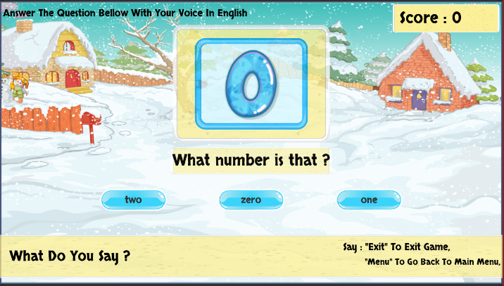

Gambar 4.6 *Scene* Game Dengan Kategori Pertanyaan *Number*

* + 1. **Scene Game Kategori Pertanyaan Object**

Permainan ini dibuat seperti soal *multiple choice* di mana pemain harus menebak gambar-gambar yang muncul pada layar dengan memilih jawaban yang benar dari tiga pilihan jawaban yang tersedia dengan cara mengucapkan jawabanya dalam bahasa Inggris. Jika pemain menjawabnya dengan benar, maka *score* akan bertambah dan akan menuju ke pertanyaan berikutnya. Sebaliknya jika pemain menjawab dengan salah maka *score* tidak akan bertambah dan permainan akan berlanjut ke pertanyaan berikutnya.

Pada scene game dengan pertanyaan ketegori *object* pemain diharuskan menjawab pertanyaan yang muncul dengan menyebutkan nama benda yang muncul pada soal gambar dengan cara mengucapkanya dalam bahasa Inggris.

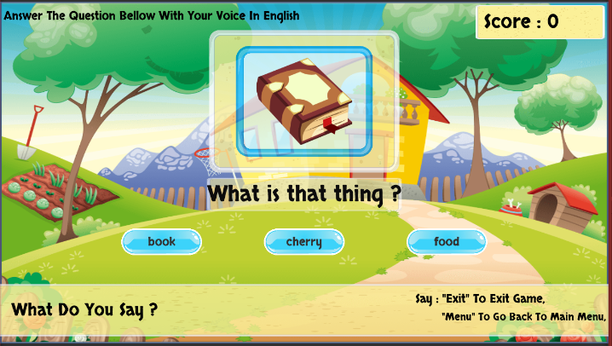

Gambar 4.7 *Scene* Game Dengan Kategori Pertanyaan *Object*

* + 1. **Pop Up Menu Jawaban Benar**

Menu ini akan muncul ketika pemain menjawab pertanyaan dengan jawaban yang benar pada pertanyaan sebelumnya. Dalam menu pop up ini ada 3 icon yang mepresentasikan kata : Next, Again, Menu dan Exit. Disetiap icon tersebut disertai dengan perintah kata yang harus pemain ucapkan.

Apabila pemain mengucapkan kata “NEXT” maka *game* ini akan berlanjut ke *level* berikutnya, Jika pemain mengucapkan kata “MENU” maka pemain akan kembali ke menu utama dan apabila pemain mengucapkan kata “EXIT” maka permainan akan berhenti dan aplikasi akan menutup dengan sendirinya.

Dalam menu ini juga menampilkan hasil score yang pemain dapatkan selama pemain memainkan game ini dan icon yang menunjukkan bahwa jawaban pemain pada pertanyaan sebelumnya benar.

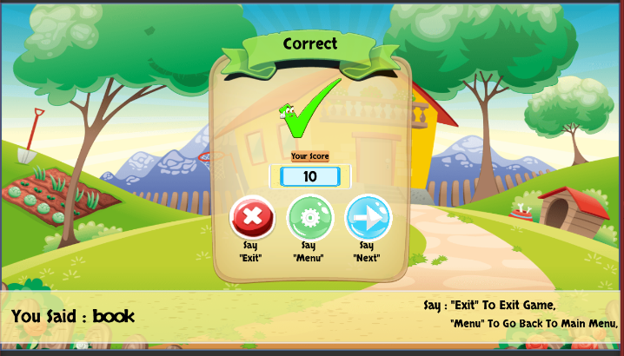

Gambar 4.8 Pop Up Menu Jawaban Benar

* + 1. **Pop Up Menu Jawaban Salah**

Menu ini akan muncul ketika pemain menjawab pertanyaan dengan jawaban yang salah pada pertanyaan sebelumnya. Dalam menu pop up ini ada 3 icon yang mepresentasikan kata : Next, Again, Menu dan Exit. Disetiap icon tersebut disertai dengan perintah kata yang harus pemain ucapkan.

Apabila pemain mengucapkan kata “NEXT” maka *game* ini akan berlanjut ke *level* berikutnya, Jika pemain mengucapkan kata “MENU” maka pemain akan kembali ke menu utama dan apabila pemain mengucapkan kata “EXIT” maka permainan akan berhenti dan aplikasi akan menutup dengan sendirinya.

Dalam menu ini juga menampilkan hasil score yang pemain dapatkan selama pemain memainkan game ini dan icon yang menunjukkan bahwa jawaban pemain pada pertanyaan sebelumnya salah.

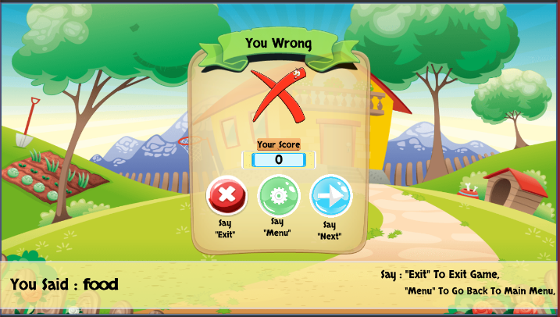

Gambar 4.9Pop Up Menu Jawaban Salah

* 1. **Scene Score Akhir**

Setelah pemain menjawab semua pertanyaan pada salah satu kategori game yang disediakan maka pemain akan menuju scene Score Akhir di scene ini pemain akan melihat hasil *score* dari *game* yang pemain mainkan dari semua kategori *game* dan jumlah keseluruhan score *game.*

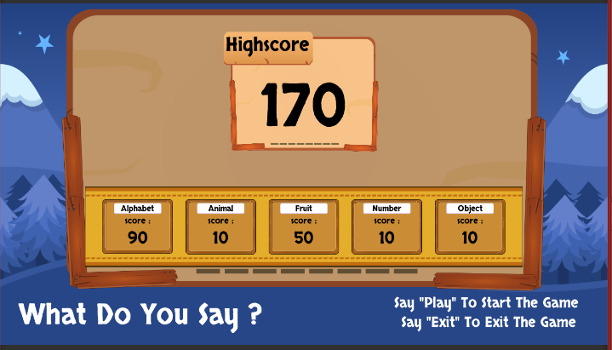

Gambar 4.10Scene Score Akhir

* 1. **Pengujian Sistem**

Pengujian merupakan suatu keharusan dalam membuat aplikasi untuk mendapatkan informasi mengenai kualitas dari aplikasi yang telah dibuat dan mengetahui apakah fungsi fungsi dari aplikasi tersebut telah berjalan sesuai dengan tujuan.

* + 1. **Hasil Pengujian**

Berdasarkan rencana pengujian, maka dapat dilakukan pengujian sebagai berikut:

1. Pengujian Pada Menu Utama

Tabel 4.1 Hasil Pengujian Menu Utama

|  |  |  |  |
| --- | --- | --- | --- |
|  | **Kasus Dan Hasil Uji** | |  |
| Aksi/data masukan | Yang diharapkan | Pengamatan | Kesimpulan |
| Mengucapkan Kata “PLAY” | Masuk ke *scene* pemilihan kategori *game* | Pilihan aksi sesuai yang diharapkan. | Berhasil |
| Mengucapkan Kata “EXIT” | Keluar dari aplikasi | Pilihan aksi sesuai yang diharapkan. | Berhasil |

Hasil dari pengujian diatas dapat dilihat pada gambar berikut:

|  |  |
| --- | --- |
| **Aksi/data masukan** | **Yang diharapkan** |
|  |  |
| Mengucapkan kata “PLAY” | Berpindah ke *scene* pemilihan kategori *game* |
|  | Aplikasi akan berhenti dan keluar dengan sendirinya |
| Mengucapkan kata “EXIT” | Keluar dari aplikasi |

Gambar 4.11 Hasil Pengujian Pada MenuUtama

1. Pengujian Pada Menu Pemilihan Kategori *Game*

Tabel 4.2 Hasil Pengujian Menu Jenis *Game*

|  |  |  |  |
| --- | --- | --- | --- |
| **Kasus Dan Hasil Uji** | | | |
| Aksi/data masukan | Yang diharapkan | Pengamatan | Kesimpulan |
| Mengucakan kata “Alphabet” | Masuk ke *scene* game dengan kategori pertanyaan Alphabet | Pilihan aksi sesuai yang diharapkan. | Berhasil |
| Mengucakan kata “Animal” | Masuk ke *scene* game dengan kategori pertanyaan Animal | Pilihan aksi sesuai yang diharapkan. | Berhasil |
| Mengucakan kata “Fruit” | Masuk ke *scene* game dengan kategori pertanyaan Fruit | Pilihan aksi sesuai yang diharapkan. | Berhasil |
| Mengucakan kata “Number” | Masuk ke *scene* game dengan kategori pertanyaan Number | Pilihan aksi sesuai yang diharapkan. | Berhasil |
| Mengucakan kata “Object” | Masuk ke *scene* game dengan kategori pertanyaan Object | Pilihan aksi sesuai yang diharapkan. | Berhasil |
| Mengucakan kata “Exit” | Keluar dari aplikasi game | Pilihan aksi sesuai yang diharapkan. | Berhasil |

Hasil dari pengujian diatas dapat dilihat pada gambar berikut:

|  |  |
| --- | --- |
| **Aksi/data masukan** | **Yang diharapkan** |
|  |  |
| Mengucakan kata “Alphabet” | Berpindah ke *scene* game dengan kategori pertanyaan Alphabet |
| Jenis Game |  |
| Mengucakan kata “Animal” | Berpindah ke *scene* game dengan kategori pertanyaan Animal |
| Jenis Game |  |
| Mengucakan kata “Fruit” | Berpindah ke *scene* game dengan kategori pertanyaan Fruit |
| Jenis Game |  |
| Mengucakan kata “Number” | Berpindah ke *scene* game dengan kategori pertanyaan Number |
| Jenis Game |  |
| Mengucakan kata “Object” | Berpindah ke *scene* game dengan kategori pertanyaan Object |
| Jenis Game | Aplikasi akan berhenti dan keluar dengan sendirinya |
| Mengucakan kata “Exit” | Keluar dari aplikasi permainan |

Gambar 4.12 Hasil Pengujian Menu Jenis *Game*

1. Pengujian *scene game* Tebak Gambar

Tabel 4.3 Hasil Pengujian Scene Tebak Gambar

|  |  |  |  |
| --- | --- | --- | --- |
| **Kasus Dan Hasil Uji** | | | |
| Aksi/data masukan | Yang diharapkan | Pengamatan | Kesimpulan |
| Mengucapkan jawaban yang benar sesuai dengan soal pertanyaan | Muncul Pop Up Menu Jawaban Benar | Pilihan aksi sesuai yang diharapkan. | Berhasil |
| Mengucapkan jawaban yang salah | Muncul Pop Up Menu Jawaban Salah | Pilihan aksi sesuai yang diharapkan. | Berhasil |
| Mengucapkan Kata “Menu” | Kembali ke scene Main Menu | Pilihan aksi sesuai yang diharapkan. | Berhasil |
| Mengucakan kata “Exit” | Keluar dari aplikasi game | Pilihan aksi sesuai yang diharapkan. | Berhasil |

Hasil dari pengujian diatas dapat dilihat pada gambar berikut:

|  |  |
| --- | --- |
| **Aksi/data masukan** | **Yang diharapkan** |
|  |  |
| Mengucapkan jawaban yang benar | Muncul Pop Up Menu Jawaban Benar |
|  |  |
| Mengucapkan jawaban yang salah | Muncul Pop Up Menu Jawaban Salah |
|  |  |
| Mengucapkan kata “Menu” | Kembali ke *scene* Main Menu |
|  | Aplikasi akan berhenti dan keluar dengan sendirinya |
| Mengucakan kata “Exit” | Keluar dari aplikasi permainan |

Gambar 4.13 Hasil Pengujian *scene* Tebak Gambar

1. Pengujian Pop Up Menu Jawaban Benar

Tabel 4.4 Hasil Pengujian *Pop up menu* jawaban benar

|  |  |  |  |
| --- | --- | --- | --- |
| **Kasus Dan Hasil Uji** | | | |
| Aksi/data masukan | Yang diharapkan | Pengamatan | Kesimpulan |
| *Score* permainan | Score pemain akan bertambah 10 point | Pilihan aksi sesuai yang diharapkan. | Berhasil |
| Mengucapkan kata “Next” | Melanjutkan permainan ke pertanyaan berikutnya | Pilihan aksi sesuai yang diharapkan. | Berhasil |
| Mengucapkan Kata “Menu” | Kembali ke scene Main Menu | Pilihan aksi sesuai yang diharapkan. | Berhasil |
| Mengucapkan kata “Exit” | Keluar dari aplikasi game | Pilihan aksi sesuai yang diharapkan. | Berhasil |

Hasil dari pengujian diatas dapat dilihat pada gambar berikut:

|  |  |
| --- | --- |
| **Aksi/data masukan** | **Yang diharapkan** |
|  |  |
| *Score* permainan | Score pemain akan bertambah |
|  |  |
| Mengucapkan kata “Next” | Melanjutkan permainan ke pertanyaan berikutnya |
|  |  |
| Mengucapkan Kata “Menu” | Kembali ke scene Main Menu |
|  | Aplikasi akan berhenti dan keluar dengan sendirinya |
| Mengucapkan kata “Exit” | Keluar dari aplikasi game |

Gambar 4.14 Hasil *Popup Score* Pada *Scene* Tebak Gambar

1. Pengujian Pop Up Menu Jawaban Salah

Tabel 4.5 Hasil Pengujian *Pop up menu* Jawaban salah

|  |  |  |  |
| --- | --- | --- | --- |
| **Kasus Dan Hasil Uji** | | | |
| Aksi/data masukan | Yang diharapkan | Pengamatan | Kesimpulan |
| *Score* permainan | Score pemain tidak akan bertambah | Pilihan aksi sesuai yang diharapkan. | Berhasil |
| Mengucapkan kata “Next” | Melanjutkan permainan ke pertanyaan berikutnya | Pilihan aksi sesuai yang diharapkan. | Berhasil |
| Mengucapkan Kata “Menu” | Kembali ke scene Main Menu | Pilihan aksi sesuai yang diharapkan. | Berhasil |
| Mengucapkan kata “Exit” | Keluar dari aplikasi game | Pilihan aksi sesuai yang diharapkan. | Berhasil |

Hasil dari pengujian diatas dapat dilihat pada gambar berikut:

|  |  |
| --- | --- |
| **Aksi/data masukan** | **Yang diharapkan** |
| C:\Users\Ayzrofi\AppData\Local\Microsoft\Windows\INetCache\Content.Word\Object.png |  |
| *Score* permainan | Score pemain tetap saja tidak bertambah |
|  | C:\Users\Ayzrofi\AppData\Local\Microsoft\Windows\INetCache\Content.Word\Object 2.png |
| Mengucapkan kata “Next” | Melanjutkan permainan ke pertanyaan berikutnya |
|  | C:\Users\Ayzrofi\AppData\Local\Microsoft\Windows\INetCache\Content.Word\Main Menu.png |
| Mengucapkan Kata “Menu” | Kembali ke scene Main Menu |
|  | Aplikasi akan berhenti dan keluar dengan sendirinya |
| Mengucapkan kata “Exit” | Keluar dari aplikasi game |

Gambar 4.15 Hasil *Popup Score* Pada *Scene* Tebak Gambar